CHEMSAFE PLUS VV836 ПЕРЧАТКИ С ДВОЙНЫМ ПВХ/НИТРИЛЬНЫМ ПОКРЫТИЕМ
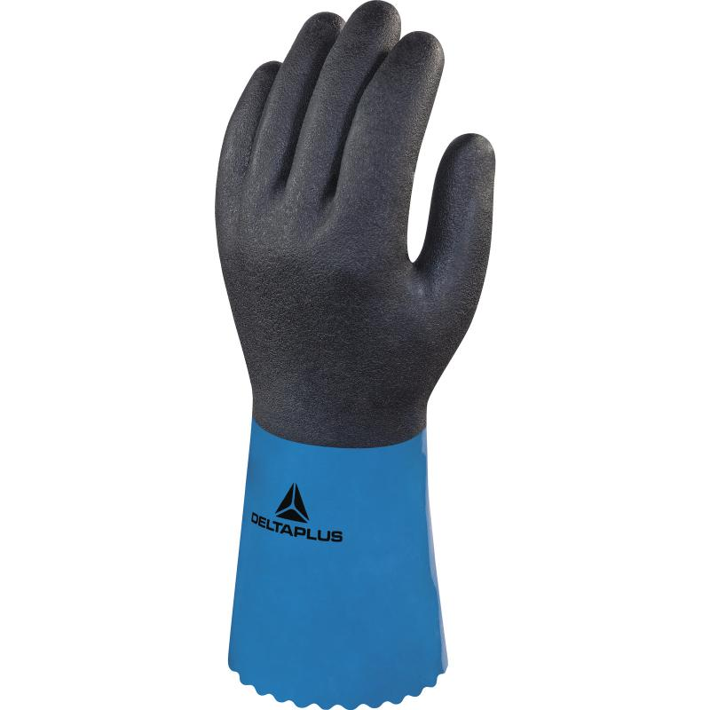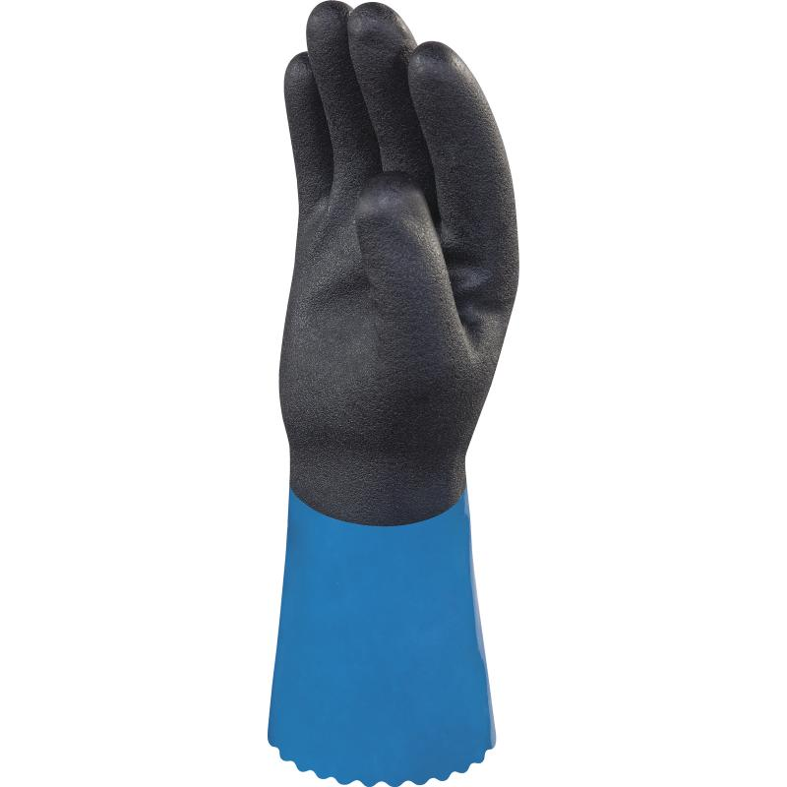
Цвет: синий/черный
Размер: 09/10/11
СПЕЦИФИКАЦИЯ
Перчатки ПВХ/нитрильные (двойной слой) на полиамидной основе. Вспененное ПВХ/нитрильное покрытие на ладони и пальцах. Длина перчатки – 30 см. Толщина перчатки – 1,0 мм, на ладони и пальцах – 1.3 мм. Водонепроницаемость и воздухонепроницаемость. Высокая устойчивость к истиранию. Устойчивость к воздействию масел.
Основа: 100% полиамид
Покрытие: двойной ПВХ/нитрил. Покрытие полное, на ладони и пальцах - вспененный
ПВХ/нитрил.
Технические характеристики EN388: 3 1 2 1
Устойчивость к истиранию – 3
Устойчивость к порезам бритвой – 1
Устойчивость к разрывам – 2
Устойчивость к проколам – 1

ОСНОВНЫЕ ПРЕИМУЩЕСТВА ТОВАРА ДЛЯ ПОЛЬЗОВАТЕЛЯ
Рельефная структура покрытия на ладони обеспечивает отличный захват
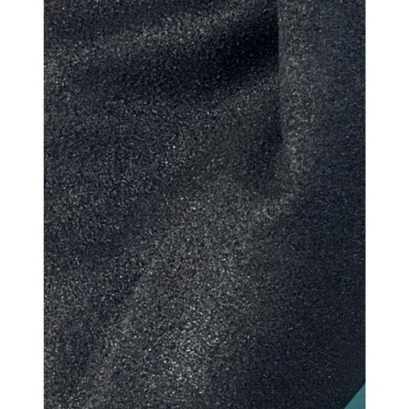

Тройное покрытие обеспечивает высокую устойчивость к истиранию

